

**Universidad Abierta y a Distancia**

**de México**

**División de Ciencias Exactas, Ingeniería y Tecnología**

**Desarrollo de software**

**Semestre:** Sexto

**Asignatura:** Interconectividad de redes

**Unidad de aprendizaje:**

Unidad 1. Introducción a la Interconexión de redes

Unidad 2. Interconexión de área extensa (WAN)

Unidad 3 Seguridad de redes.

**Actividad:** Actividad complementaria.

**Nombre del estudiante:** GUSTAVO ISLAS GARCIA

**Matrícula:** ES1911001157

**Grupo: DS-DIRE-2201-B1-002**

**Docente: Alma Delia Vite Rojo**

**Fecha de entrega: 23 marzo 2022**

**Hidalgo, marzo del 2022**

**ÍNDICE**

**INTRODUCCIÓN** 3

**DESARROLLO DE LA ACTIVIDAD** 3

SIMULACIÓN DE LA RED EN CISCO PACKET TRACER. 4

Configuración de las IP en las PCs 4

Configuración de los puertos Ethernet de los Routers 4

Configuración del protocolo RIP 5

Configuración del puerto serial0/3/0 5

Configuración del Switch1 6

CONFIGURACION DE PROTOCOLO PUNTO A PUNTO 6

Comprobación grafica de intercomunicación entre los switches 7

Configuración del protocolo SSH 7

Comprobación de interconexión entre PC1-S1, PC1-R1 y PC2-R2 9

Configuración de enrutamiento usando el protocolo RIP 9

Comprobación de interconexión entre PC1 y PC2 10

**CONCLUSIONES** 11

**REFERENCIAS BIBLIOGRÁFICAS** 11

# **INTRODUCCIÓN**

En esta actividad se pondrá en practica algunos conocimientos adquiridos durante las tres unidades de la asignatura Interconectividad de redes, para lo cual se explicarán las principales características y diferencias de los cifrados de seguridad AES y DES, se realizará una simulación de una red LAN en el programa Cisco Packet Tracer con la configuración de protocolos PAP, RIP, SSH y PPP, así como la configuración de las respectivas tarjetas y sus direcciones IP.

# **DESARROLLO DE LA ACTIVIDAD**

**Describir** cifrado simétrico y asimétrico, identificar la diferencia básica entre los algoritmos AES y DES, indicando cual es recomendable implementar. Justifica tu respuesta (mínimo 200 palabras), incluye el uso de al menos 2 citas textuales con base a las normas APA vigentes.

Los mecanismos de cifrado tienen la función de que el mensaje sea difícil de comprender cuando se de el caso de ser interceptado antes de llegar a su destino, el cifrado consiste en encriptar o codificar en este caso la información que se trasmite. Cuando el mensaje es recibido debe ser desencriptado, desencriptado o decodificado para poder tener coherencia y ser comprendido. Existen distintos niveles de cifrado, entre mayor sea el nivel mayor será la seguridad del mensaje, pero tiene la desventaja que requerirá mayor capacidad de cómputo (CPU y memoria RAM) por lo tanto será mas lento su envió, transmisión y recepción.

Primeramente, tenemos al DES (Data Encryption Standard o estándar de encriptación de datos) el cual en la actualidad se encuentra en “desuso” desde el año 2005 por la poca seguridad que ofrecía la cual consistía en una llave de 56 bits, este método de cifrado fue publicado como estándar el año 1976 por FIPS (Federal Information Processing Standard). (RodrÍgues, 2019).

En segundo lugar, está el mecanismo AES (Advanced Encryption Standard, estándar de encriptación avanzado), el cual también es un estándar de FIPS, “El cifrado de datos AES es un algoritmo criptográfico más elegante y eficiente, pero su principal fortaleza reside en la opción de utilizar diferentes longitudes de clave. Pudiéndose elegir entre claves de 128, 192 o 256 bits, lo que lo hace mucho más robusta que la clave de sólo 56 bits empleada en DES.” (RodrÍgues, 2019)

**Emplear** la guía DIRE_U3_EA.pdf para desarrollar la simulación de red por medio del software Cisco Packet Tracer versión 8.1.1.

# SIMULACIÓN DE LA RED EN CISCO PACKET TRACER.

## Configuración de las IP en las PCs

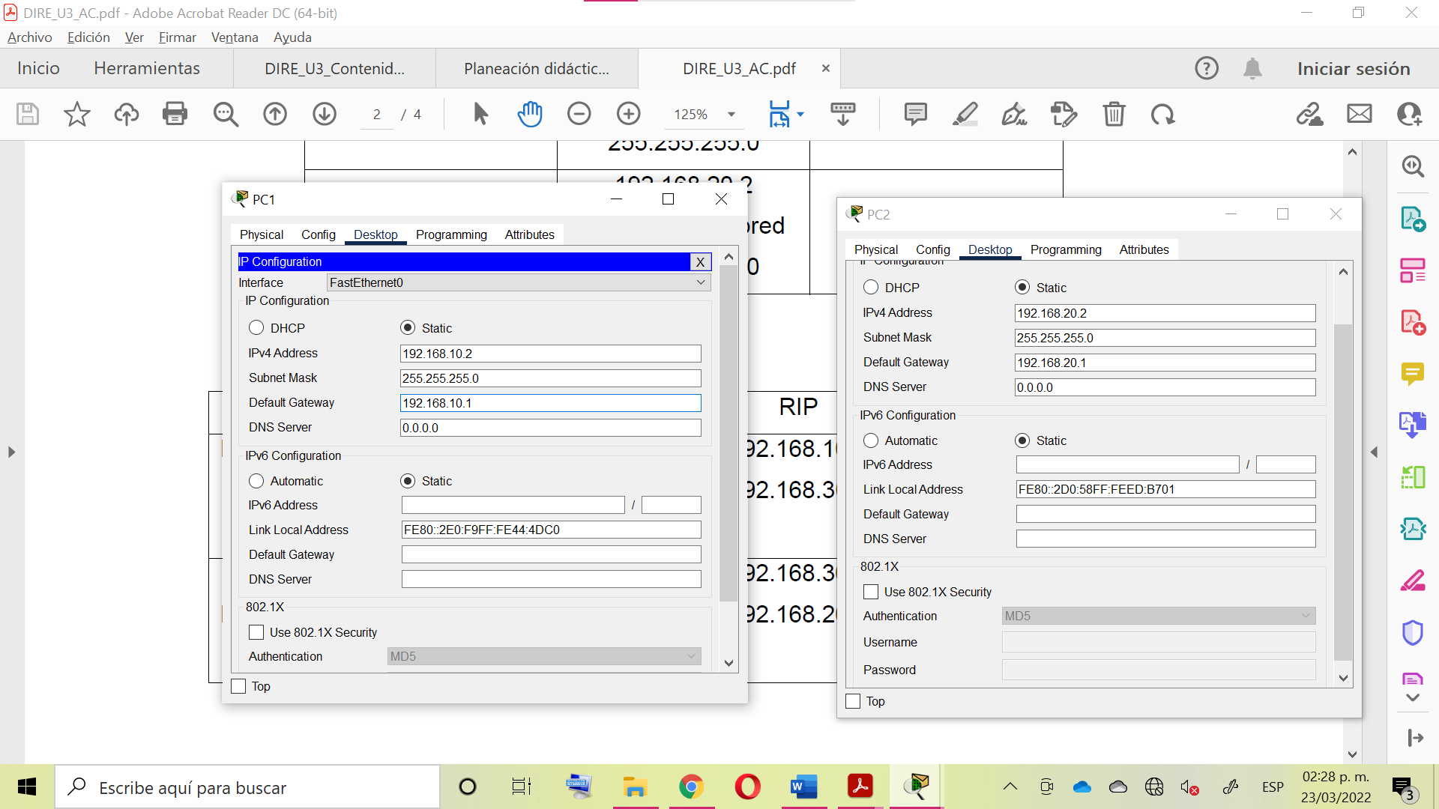

## Configuración de los puertos Ethernet de los Routers

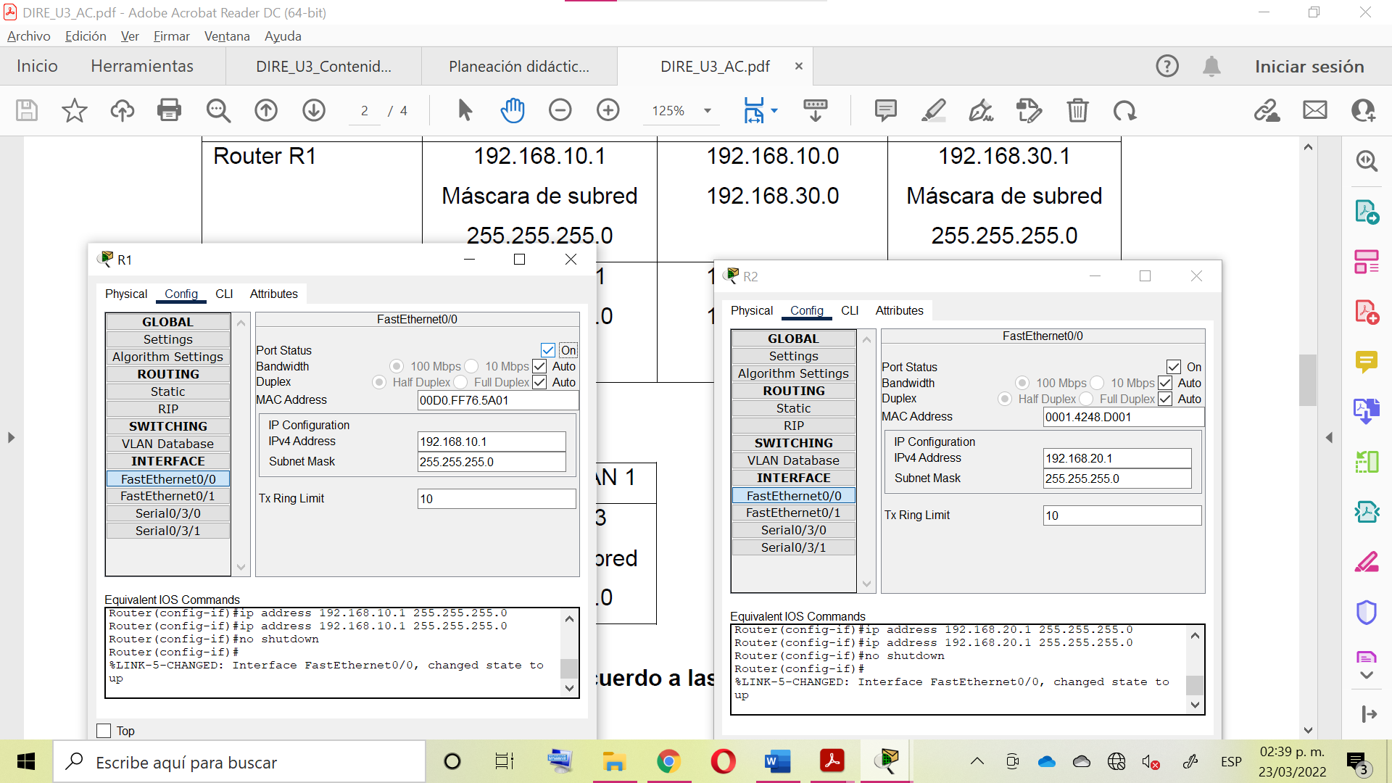

## Configuración del protocolo RIP

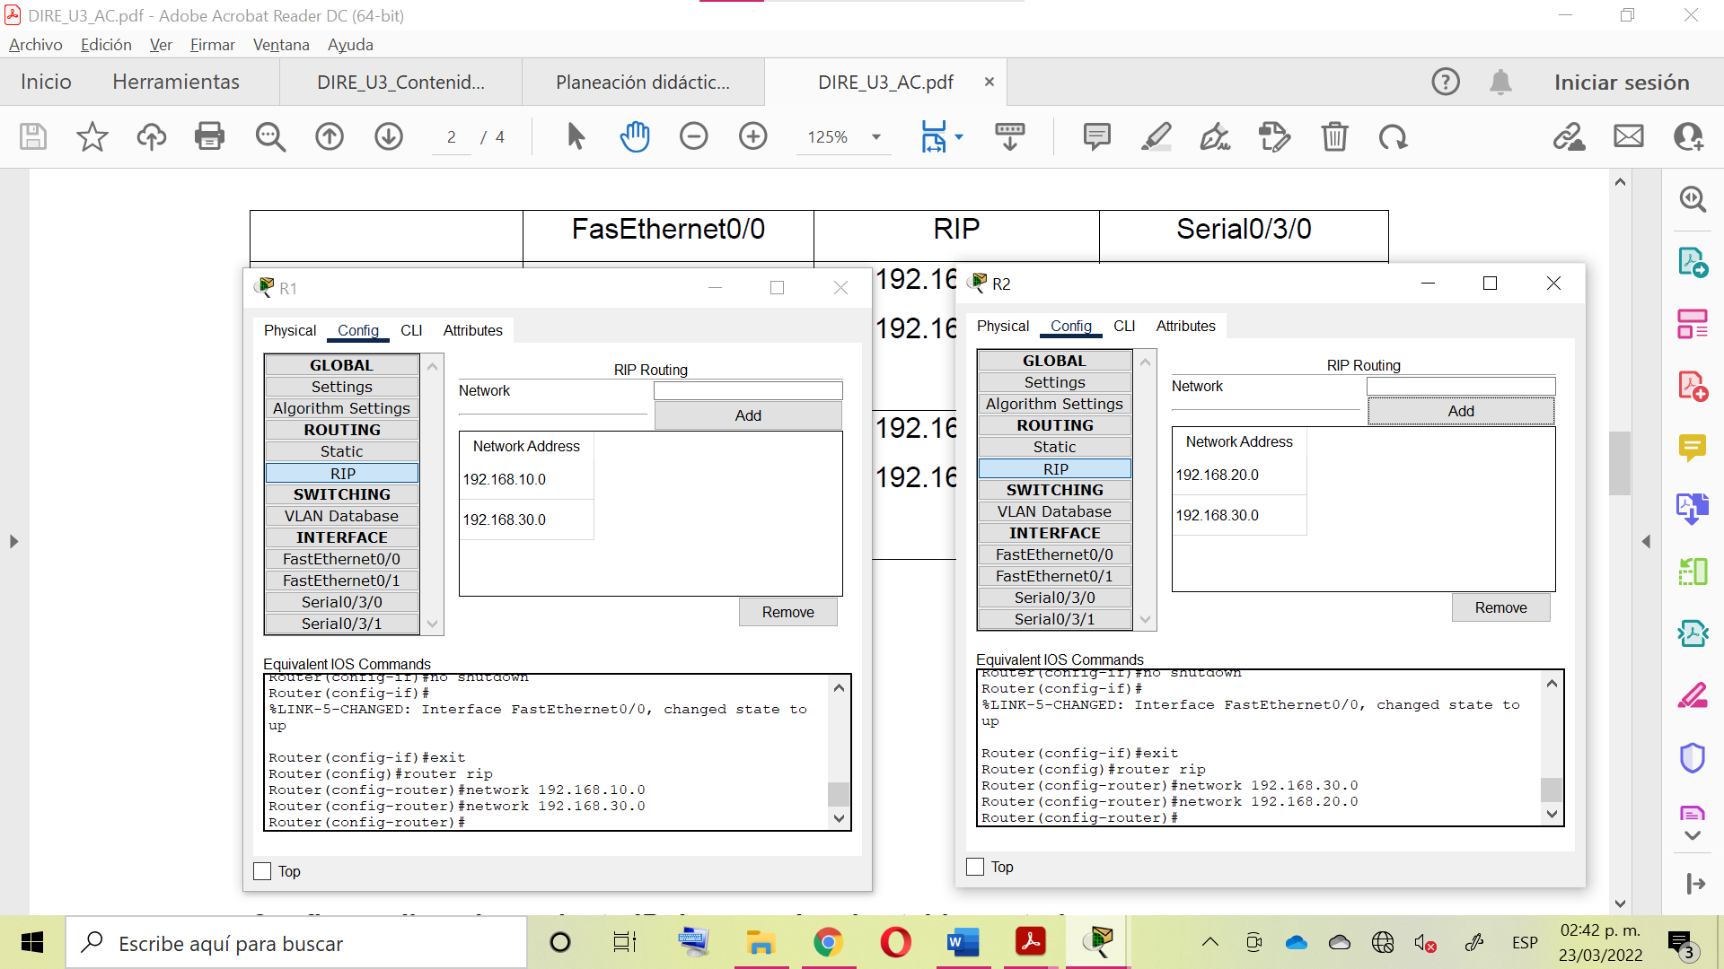

## Configuración del puerto serial0/3/0

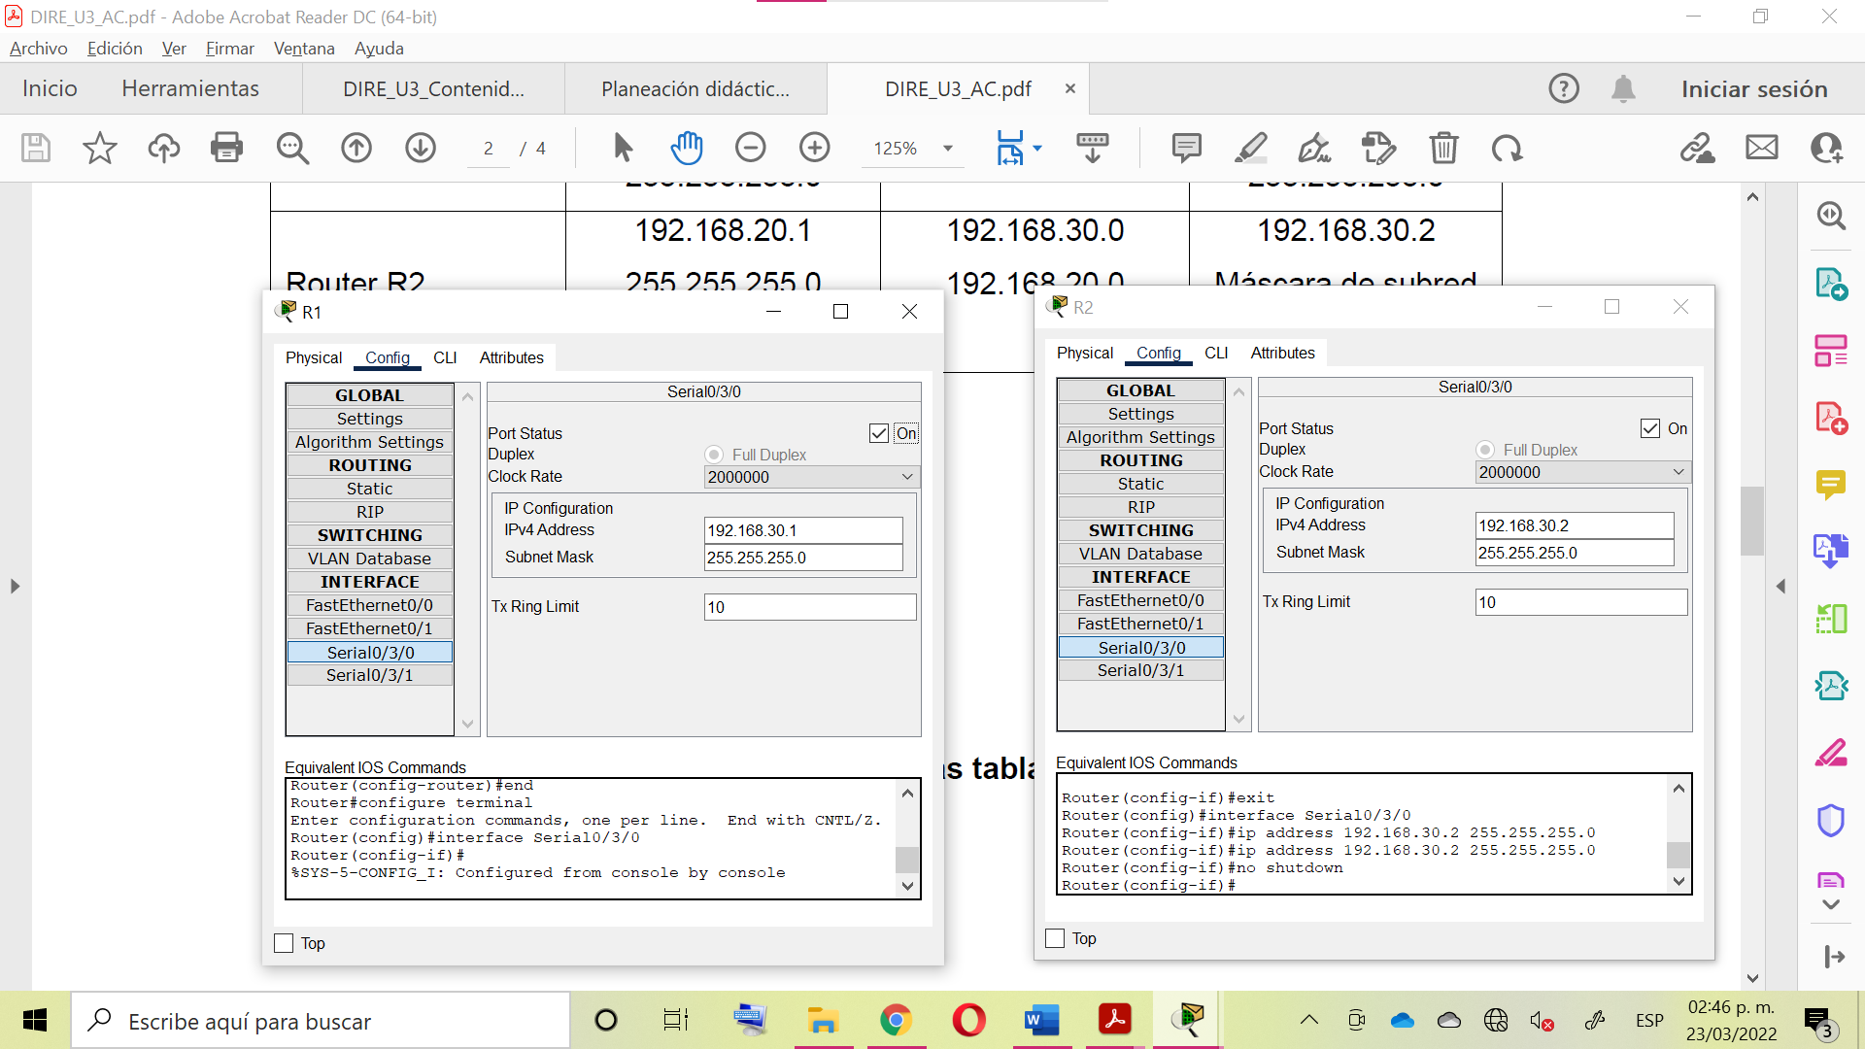

## Configuración del Switch1

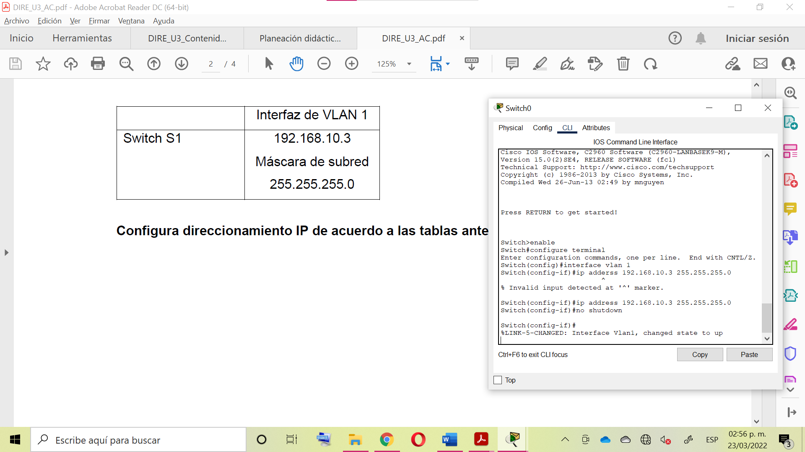

# CONFIGURACION DE PROTOCOLO PUNTO A PUNTO

Configuración de los routers

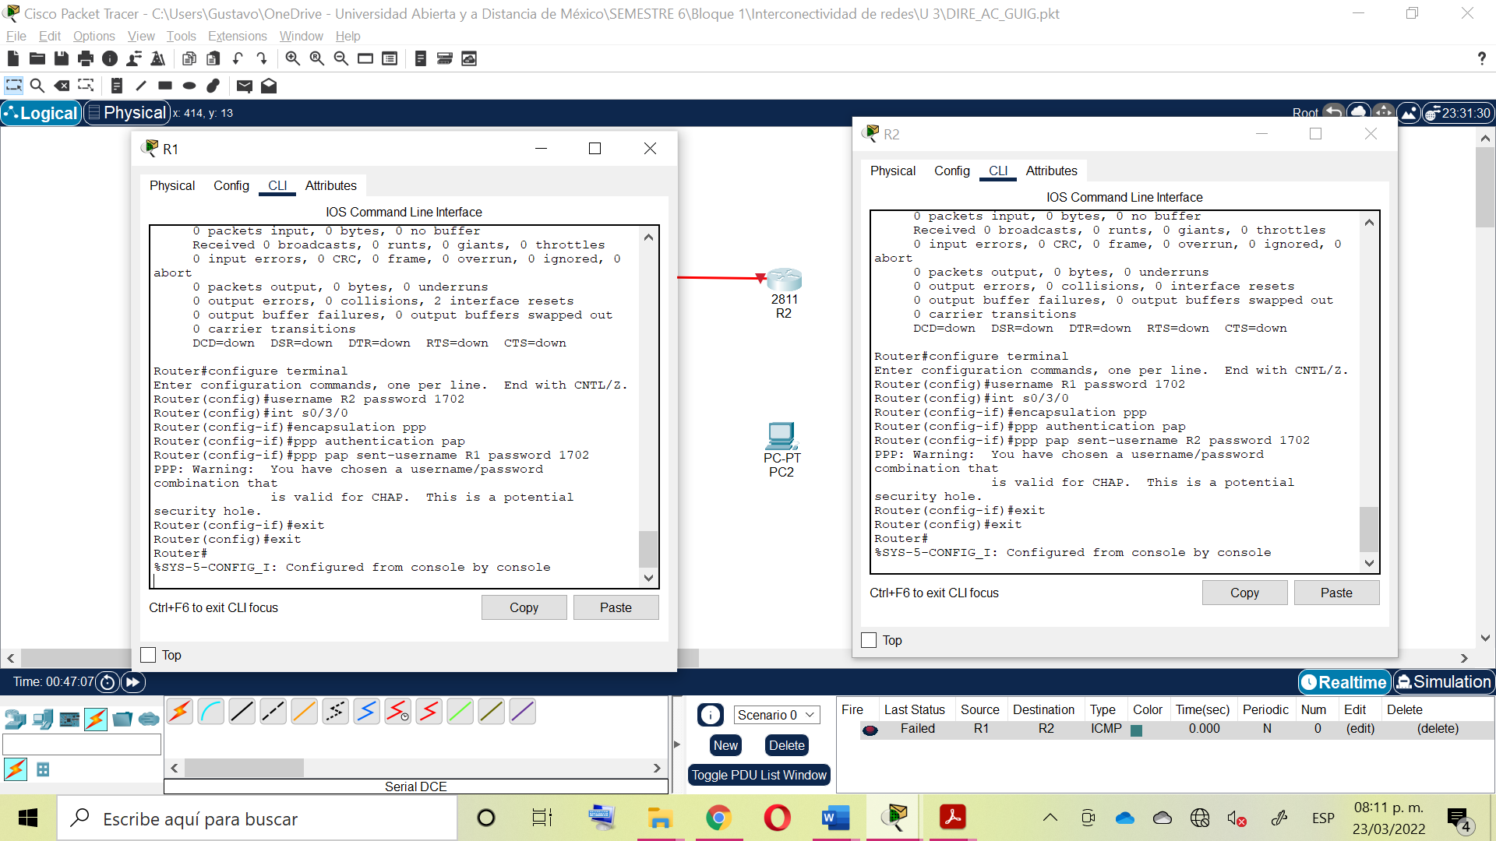

## Comprobación grafica de intercomunicación entre los switches

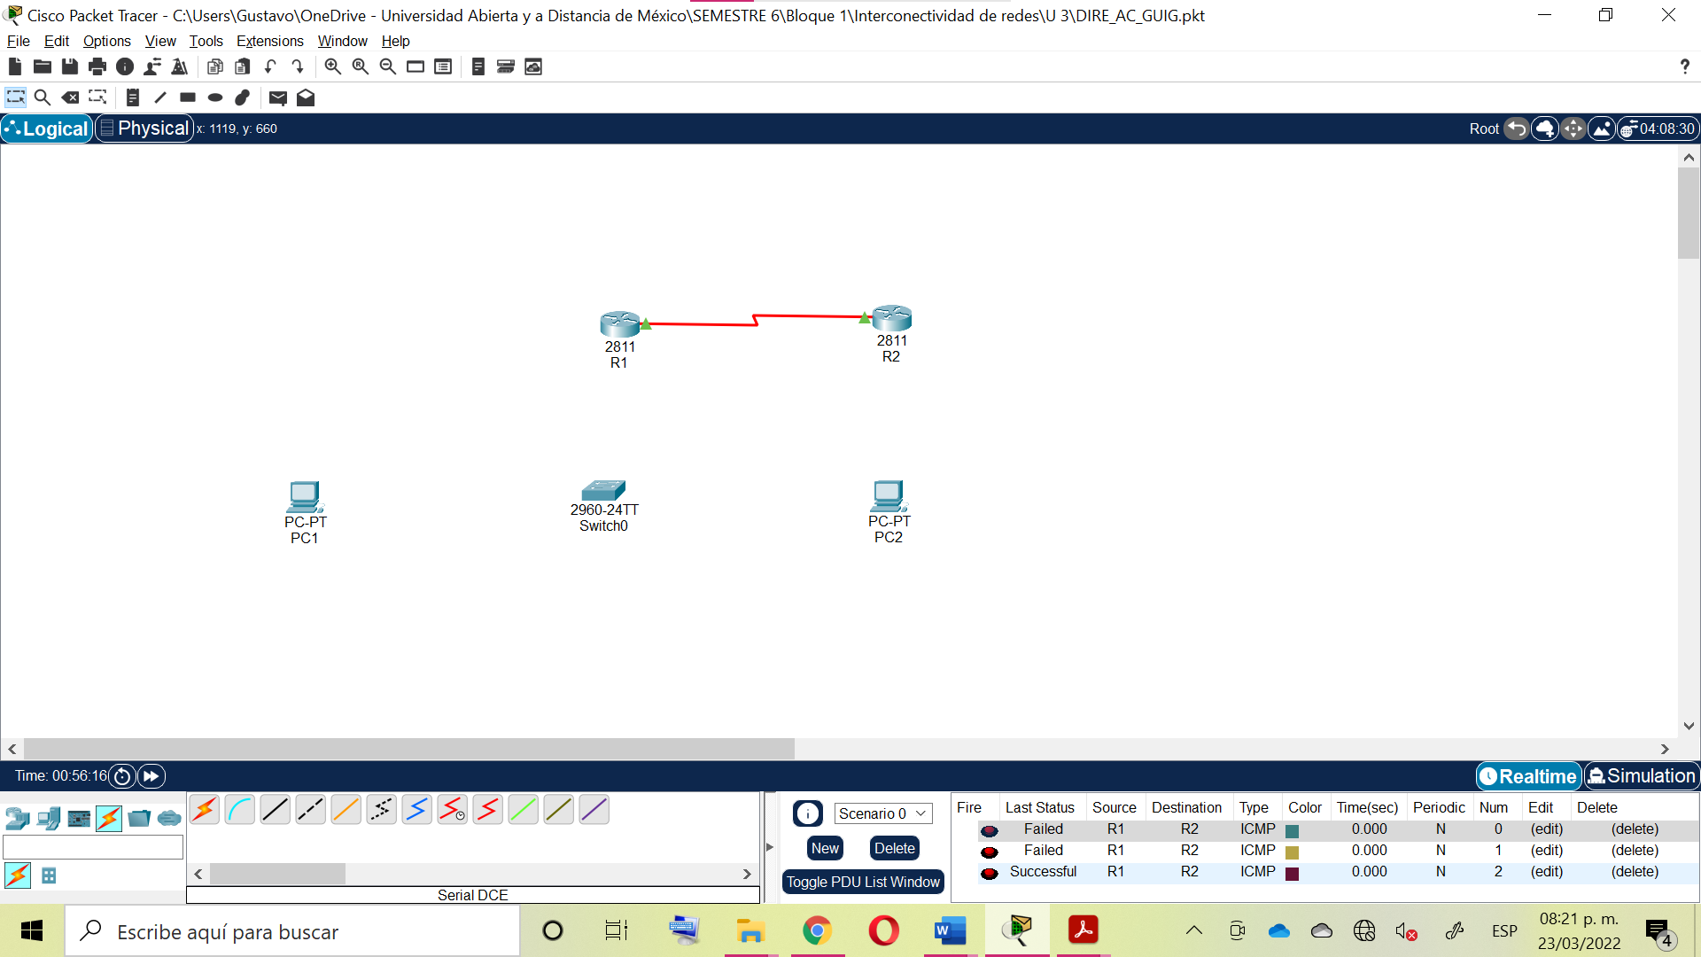

El ultimo paquete llego al destino satisfactoriamente, los anteriores no lo hicieron porque faltaba encender el puerto serial0/3/0 en el switch R1

## Configuración del protocolo SSH

Router>enable //se habilita el dispositivo

Router#configure terminal //se entra en modo configuración

Enter configuration commands, one per line. End with CNTL/Z.

Router(config)#hostname Router_R2 //se cambia el nombre del dispositivo

Router_R2(config)#enable secret cisco //se protégé el accesso a EXEC

Router_R2(config)#ip domain-name unadm.com //se asigna el dominio

Router_R2(config)#crypto key generate rsa //se crea la clave de encriptación

The name for the keys will be: Router_R2.unadm.com

Choose the size of the key modulus in the range of 360 to 2048 for your

General Purpose Keys. Choosing a key modulus greater than 512 may take

a few minutes.

How many bits in the modulus [512]: 1024 //se asigna el tamaño de la clave

% Generating 1024 bit RSA keys, keys will be non-exportable...[OK]

Router_R2(config)#username admin password unadm1702 //se ingresan las credenciales

*Mar 1 1:40:34.564: %SSH-5-ENABLED: SSH 1.99 has been enabled

Router_R2(config)#line vty 0 4 //se declaran el número de dispositivos permitidos

Router_R2(config-line)#no transport input all //da soporte a Telnet y a SSH

Da soporte a Router_R2(config-line)#transport input ssh //habilita el acceso al servicio SSH del router

Router_R2(config-line)#login local //permite el acceso a los usuarios de la base de datos configurada

Router_R2(config-line)#exit //Salida

Router_R2(config)#exit

## Comprobación de interconexión entre PC1-S1, PC1-R1 y PC2-R2

## Configuración de enrutamiento usando el protocolo RIP

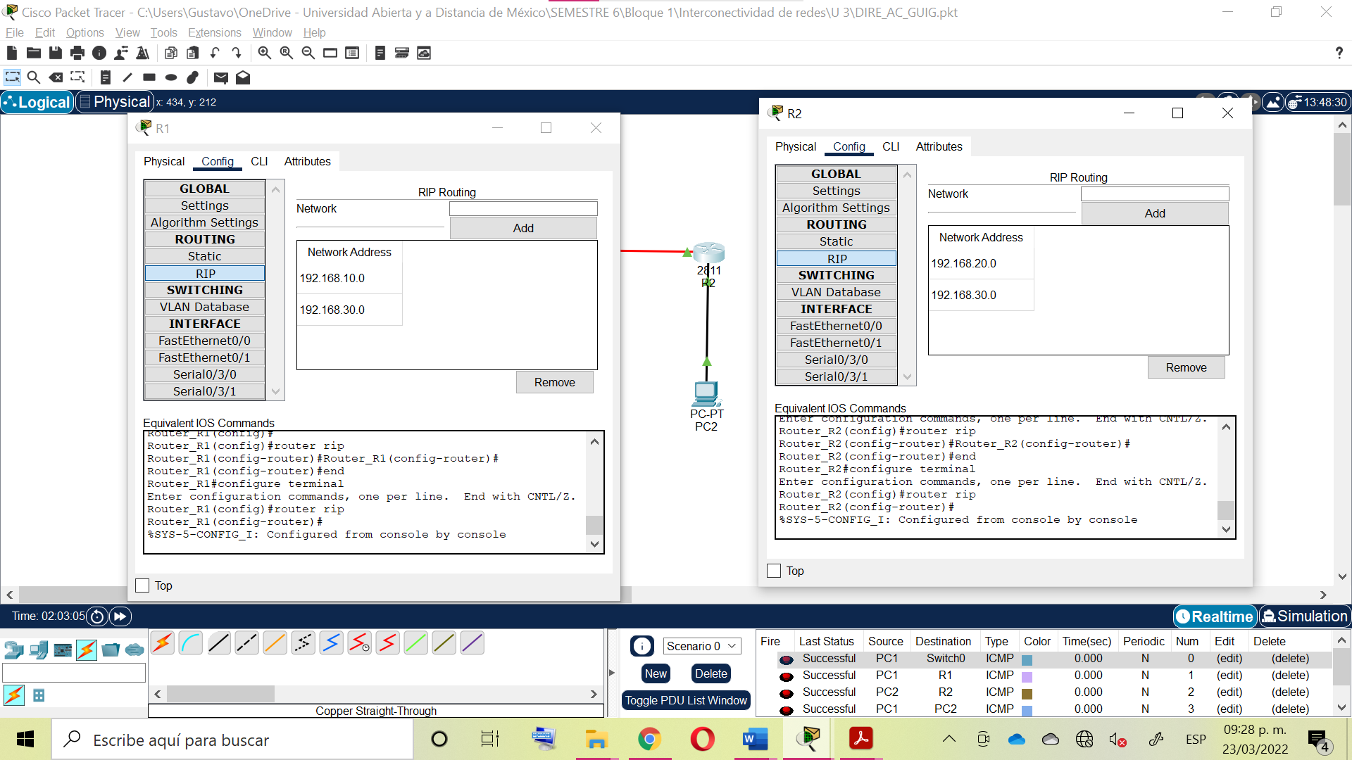

## Comprobación de interconexión entre PC1 y PC2

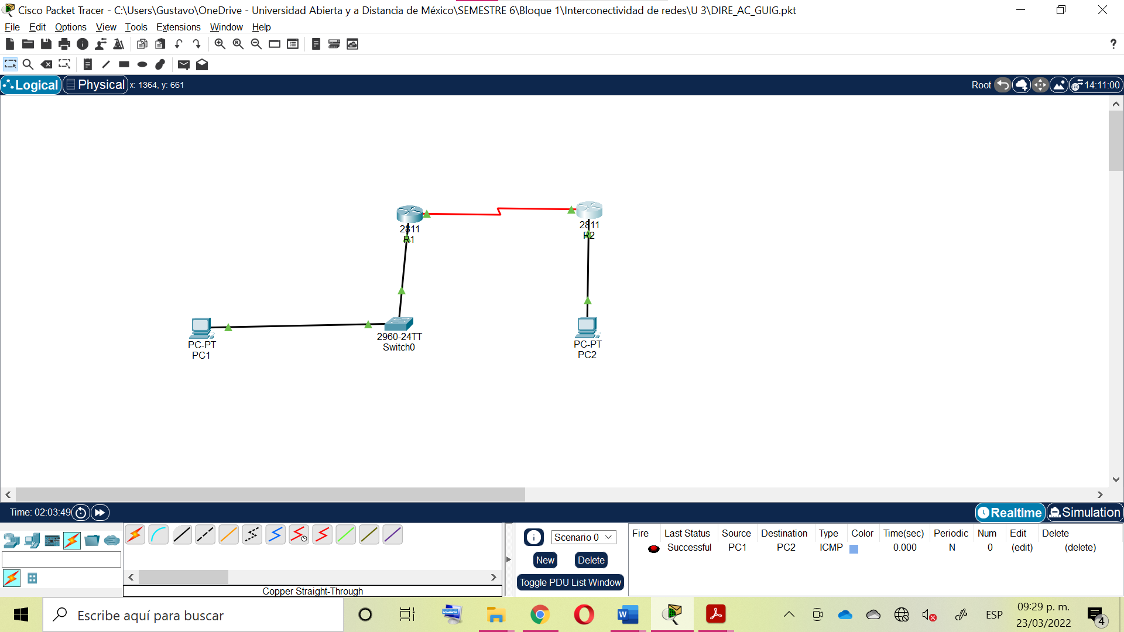

# **CONCLUSIONES**

En esta actividad se pusieron en práctica conceptos elementales de la configuración de una red local y sus protocolos de seguridad, si bien la mayoría de dispositivos ya traen por defecto un nivel de seguridad con sus correspondientes credenciales estos datos pueden ser vulnerados con ayuda de diccionarios o algoritmos similares con los que las credenciales fueron creadas, es por ello que es recomendable configurar un nivel de seguridad mas alto para evitar la pérdida de información o incluso el robo de ancho de banda, después del desarrollo de esta actividad puedo configurar un nivel de seguridad mas alto que el básico en dispositivos un poco más especializados para administrar una red local.

# **REFERENCIAS BIBLIOGRÁFICAS**

Rodríguez, D. (2019, 18 mayo). *Comparación entre los cifrados DES y AES*. Analytics Lane. Recuperado 22 de marzo de 2022, de https://www.analyticslane.com/2019/07/08/comparacion-entre-los-cifrados-des-y-aes/#:%7E:text=El%20cifrado%20de%20datos%20AES,56%20bits%20empleada%20en%20DES.

UnADM. (2022a). *Recursos Unidad 2. Interconectividad de área extensa WAN*. 06 – Interconectividad de redes – DIRE. Recuperado 2022, de https://campus.unadmexico.mx/contenidos/DCEIT/BLOQUE1/DS/06/DIRE/U2/Unidad2.html#dos

UnADM. (2022c). *Recursos Unidad 3. Seguridad de redes*. 06 – Interconectividad de redes – DIRE. Recuperado 15 de marzo de 2022, de https://campus.unadmexico.mx/contenidos/DCEIT/BLOQUE1/DS/06/DIRE/U3/Unidad3.html#dos